**23 000 barn i Göteborgs Stad får upptäcka läsmagi med Polyglutt**

Efter en grundlig utvärdering har Göteborgs Stad valt Polyglutt som den digitala bilderbokstjänst alla förskolor i kommunen ska ha tillgång till.

”Vi har haft ett stort intresse för Polyglutt på våra förskolor och många nöjda användare, inte minst på grund av alla språk som erbjuds inklusive minoritetsspråken. Vi ser Polyglutt som ett viktigt verktyg i det språkutvecklande arbetet och ett verktyg som på ett klokt och enkelt sätt bidrar till digitalisering”, säger Stefan Osla, enhetschef digitalisering och innovation, Förskoleförvaltningen Göteborgs Stad.

”Det känns fantastiskt att alla förskolebarn i Göteborgs Stad nu har möjlighet att utforska språk och litteratur på sitt modersmål. Vårt mål är att erbjuda alla elever en likvärdig utbildning och det arbetet börjar i förskolan”, säger Jakob Skogholm, vd på ILT Inläsningstjänst.

Efter 15 månader på marknaden har 76 kommuner tecknat avtal för Polyglutt. Det innebär att sammanlagt 113 000 barn just nu får upptäcka läsmagi via tjänsten.

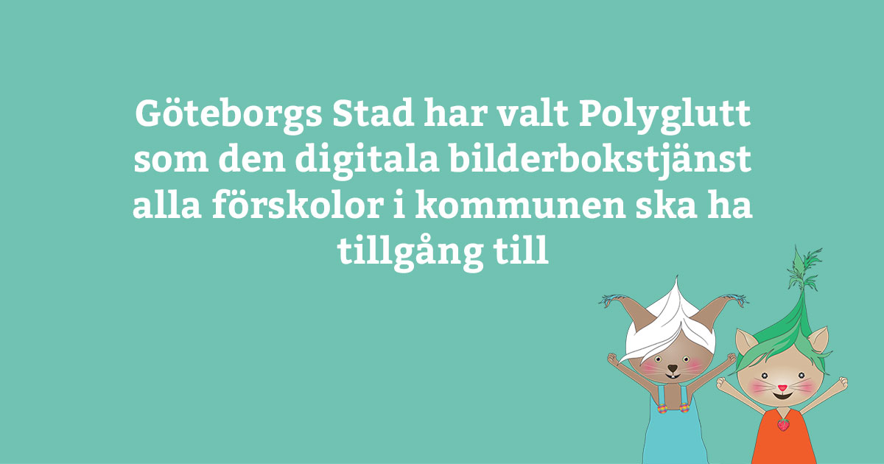

**Polyglutt**  
[ILT Inläsningstjänst](https://www.inlasningstjanst.se/) har tagit fram det pedagogiska verktyget Polyglutt som är den marknadsledande digitala bilderbokstjänsten för att jobba med läsning och flerspråkighet i förskolan. Många av böckerna i tjänsten finns inlästa på upp till 45 språk utöver svenska (inklusive med TAKK och teckenspråk). Polyglutt finns sedan september även i Finland under namnet Lukulumo och kommer lanseras i Tyskland och Norge under 2019.

**För mer information kontakta:**

Alexandra Blomberg   
Marknads- och försäljningschef  
ILT Inläsningstjänst  
Mobil: 070 383 00 62  
E-post: [alexandra.blomberg@inlasningstjanst.se](mailto:alexandra.blomberg@inlasningstjanst.se)